
超细沉淀硫酸钡，全球市场研究报告2023-2029
根据调研团队最新报告“全球超细沉淀硫酸钡市场报告2023-2029”显示，预计2029年全球超细沉淀硫酸钡市场规模将达到4.2亿美元，未来几年年复合增长率CAGR为5.4%。
超细沉淀硫酸钡有粒径细、粒度分布窄的特点。目前业界没有对“超细”进行统一的划分标准，根据采访信息，本报告中选取D50指标下，粒径为1微米及以下（3000目），作为超细沉淀硫酸钡的标准。
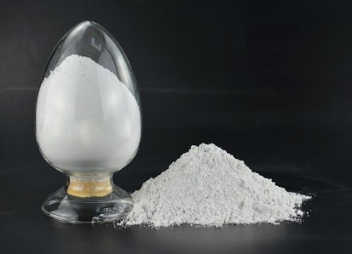
超细沉淀硫酸钡，全球市场总体规模

如上图表/数据，摘自QYResearch最新报告”全球超细沉淀硫酸钡市场研究报告2023-2029”

全球超细沉淀硫酸钡市场前10强生产商排名及市场占有率（持续更新）

如上图表/数据，摘自QYResearch最新报告”全球超细沉淀硫酸钡市场研究报告2023-2029”
全球范围内，超细沉淀硫酸钡 主要生产商包括Venator, Sakai Chem, 云浮鸿志, 佛山安亿, 河北深州嘉信, 宜昌中泰, Cimbar, Takehara Kagaku Kogyo, 青岛红星, Nippon Chemical Industry等，其中前五大厂商2022年占有大约 54.1%的市场份额。

超细沉淀硫酸钡，全球市场规模，按产品类型细分
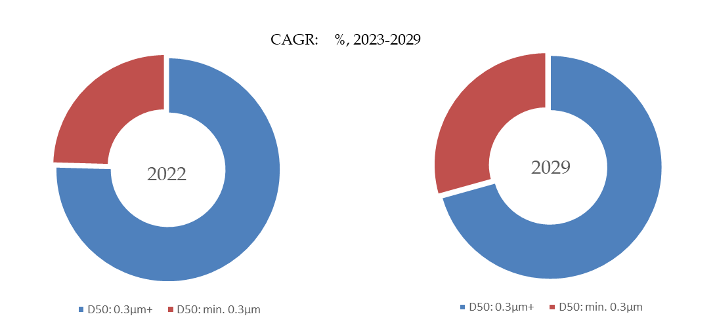

如上图表/数据，摘自QYResearch最新报告”全球超细沉淀硫酸钡市场研究报告2023-2029”
就产品类型而言，目前D50: 0.3μm+是最主要的细分产品，占据大约75.5%的份额。

超细沉淀硫酸钡，全球市场规模，按应用细分

如上图表/数据，摘自QYResearch最新报告”全球超细沉淀硫酸钡市场研究报告2023-2029”

就产品应用而言，目前Coatings and Painting是最主要的需求来源，占据大约57.2%的份额。

全球主要市场超细沉淀硫酸钡规模

如上图表/数据，摘自QYResearch最新报告”全球超细沉淀硫酸钡市场研究报告2023-2029”

